**LAPORAN PRAKTIKUM 9**

**Utility Responsive dan Utility Header Properties Tailwinds**

**­­­­­­­­­­Rizal Maulana Airlangga | 1 D4 IT B**

**3124600033**

**POLITEKNIK ELEKTRONIKA NEGERI SURABAYA**

Jl. Raya ITS – 60111 – Sukolilo, Jawa Timur, Telp. 031-5947280

Email: [elektronika@pens.ac.id](mailto:elektronika@pens.ac.id) |Website: <https://www.pens.ac.id/>

**SURABAYA**

**2024**

# TUGAS PENDAHULUAN

## Bagaimana cara mengatur layout baris dan kolom pada tailwind, berikan contoh?

Dengan menggunakan utiliti grid, grid-cols-{jumlah_kolom}, grid-span-{jumlah_kolom/baris}.

    <div class="grid grid-cols-3 gap-2">

      <div class="row-span-2 bg-blue-100 text-center p-4">

        column 1

      </div>

      <div class="row-span-1 bg-blue-100 text-center p-4">

        column 2

      </div>

      <div class="row-span-1 bg-blue-100 text-center p-4">

        column 3

      </div>

      <div class="row-span-1 bg-blue-100 text-center p-4">

        column 4

      </div>

      <div class="row-span-1 bg-blue-100 text-center p-4">

        column 5

      </div>

## Bagaimana mengatur jarak spasi pada teilwind, berikan contoh?

Dengan menggunakan padding (p{jenis}-{ukuran}) dan margin (m{jenis}-{ukuran})

    <div class="grid grid-cols-3">

      <div class="row-span-2 bg-blue-100 text-center p-4 m-4">

        column 1

      </div>

      <div class="row-span-1 bg-blue-100 text-center p-4 m-4">

        column 2

      </div>

      <div class="row-span-1 bg-blue-100 text-center p-4 m-4">

        column 3

      </div>

      <div class="row-span-1 bg-blue-100 text-center p-4 m-4">

        column 4

      </div>

      <div class="row-span-1 bg-blue-100 text-center p-4 m-4">

        column 5

      </div>

## Bagaimana cara mengatur responsifitas situs web pada tailwind, berikan contoh?

Dengan menentukan ukuran layer, lalu menentukan grid kolomnya

      <div class="grid sm:grid-cols-1 md:grid-cols-2 lg:grid-cols-3 xl:grid-cols-4 grid-rows-1 gap-2 flex justify-center">

        <div class="col-span-1 border-2 border-teal-400 row-span-1 bg-blue-100 text-center p-4">

          <span>Column 1</span>

          <img src="img/fate-trigger-the-3840x2160-19001.jpg" class="object-fill h-48 w-96">

          <button class="mt-4 bg-teal-300 px-8 py-2 hover:bg-teal-400 text-white  transition duration-300 ease-in-out">Join us!</button>

        </div>

        <div class="col-span-1 border-2 border-teal-400 row-span-1 bg-blue-100 text-center p-4">

          <span>Column 1</span>

          <img src="img/fate-trigger-the-3840x2160-19001.jpg" class="object-fill h-48 w-96">

          <button class="mt-4 bg-teal-300 px-8 py-2 hover:bg-teal-400 text-white  transition duration-300 ease-in-out">Join us!</button>

        </div>

# PERCOBAAN

# LATIHAN

## Analisis Code

1. <meta charset="utf-8"> mengatur encoding karakter yang digunakan di halaman web menjadi UTF-8
2. width=device-width: Menetapkan lebar viewport menjadi lebar peringkat
3. Initial-scale=1.0: Menetapkan tingkat pembesaran awal saat halaman pertama kali dimuat
4. <tittle> untuk menampilkan judul website
5. <link rel=”stylesheet”>: link untuk menautkan dokumen CSS pada dokumen HTML

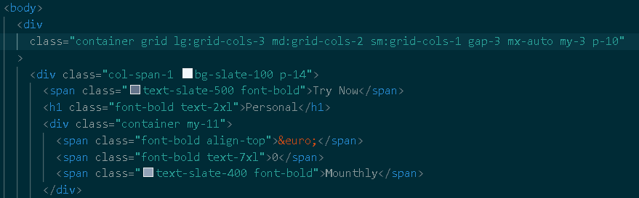

1. Kelas container merupakan kelas khusus tailwind agar ukurannya dapat 100% layer, dan mengubah ukurannya sesuai ukuran layer pada 640px dan 768px
2. Kelas grid memberikan kemudahan untuk membuat tata letak kolom dan baris
3. Kelas lg:grid-cols-3 akan menjadikan tiga kolom dalam satu grid saat ukuran layar minimal lg(1024px). Begitu pula dengan md(768px) yang menjadikan dua kolom dan sm(640px) yang akan menjadikan satu kolom
4. Kelas gap-3 memberikan jarak antar elemen dalam grid
5. Kelas mx-auto memberikan margin horizontal (kanan-kiri) yang disesuaikan oleh sistem (menjadikan elemen berada rata Tengah secara horizontal). Begitu juga dengan kelas my (margin atas-bawah)
6. Kelas p-10 memberikan padding untuk semua sisi
7. Kelas col-span-1 mengambil satu kolom dalam grid
8. Kelas bg-slate-100 memberikan warna latar belakang. Sama halnya dengan text-slate-500 yang memberikan warna pada font atau teks
9. <span> adalah elemen yang inline yang tidak akan menyebabkan baris baru
10. Kelas font-bold akan menjadikan elemen tulisan dicetak tebal
11. Kelas text-2xl mengatur ukuran teks
12. Kelas align-top mengatur elemen menjadi rata atassecara vertical

1. Kelas flex menjadikan elemen anak memiliki property flex item, agar dapat diatur dalam satu dimensi secara horizontal
2. Kelas items-center menjadikan semua item di dalamnya rata tengah
3. Elemen svg merupakan template dari bootstrap untuk icon ceklis
4. Elemen p akan menampilkan paragraph
5. Kelas text-inherit memberikan warna pada teks
6. Elemen button akan menampilkan tombol, dengan tailwind semua settingan awalnya akan dihapus
7. Kelas rounded-lg memberikan radius sudut untuk button

## Hasil

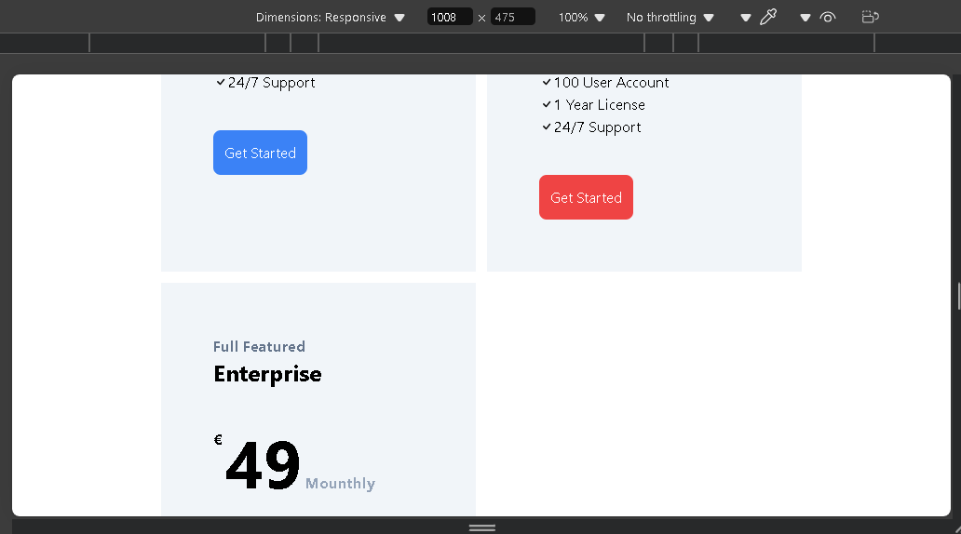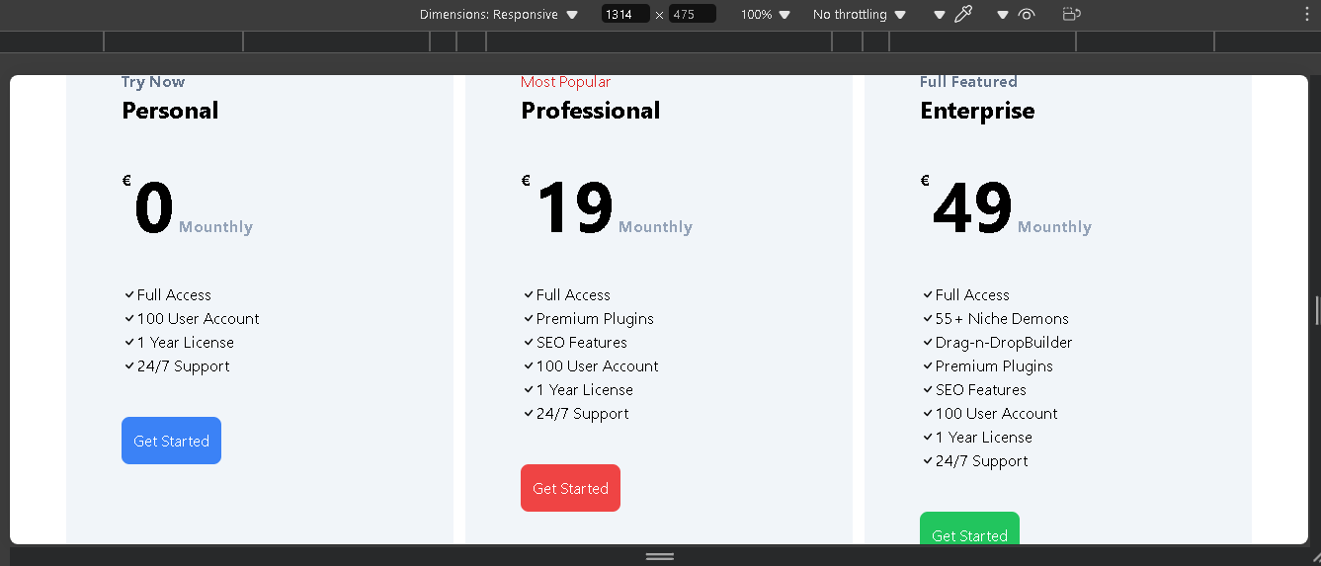

# TUGAS

1. 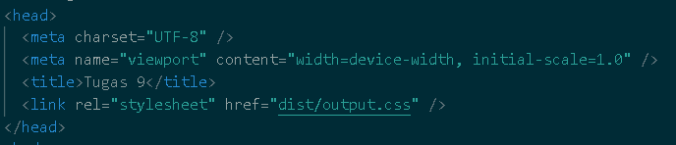Analisis Code HTML
2. Lang=”en” : Bahasa utama dari konten dokumen adalah Bahasa Inggris
3. <meta charset="utf-8"> mengatur encoding karakter yang digunakan di halaman web menjadi UTF-8
4. width=device-width: Menetapkan lebar viewport menjadi lebar peringkat
5. Initial-scale=1.0: Menetapkan tingkat pembesaran awal saat halaman pertama kali dimuat
6. <tittle> untuk menampilkan judul website
7. <link rel=”stylesheet”>: link untuk menautkan dokumen CSS pada dokumen HTML
8. 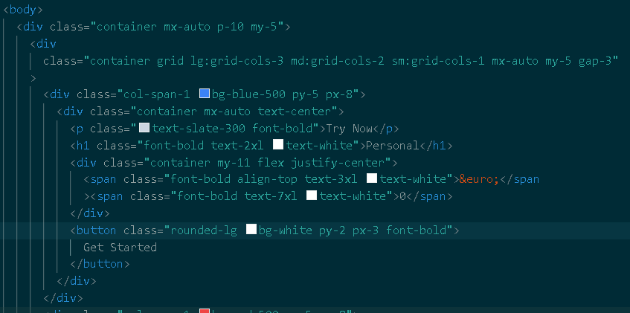Kelas container merupakan kelas khusus tailwind agar ukurannya dapat 100% layer, dan mengubah ukurannya sesuai ukuran layer pada 640px dan 768px
9. Kelas mx-auto memberikan margin horizontal (kanan-kiri) yang disesuaikan oleh sistem (menjadikan elemen berada rata Tengah secara horizontal). Begitu juga dengan kelas my (margin atas-bawah)
10. Kelas p-10 memberikan padding untuk semua sisi. Befitu juga dengan py(paddng atas bawah) dan px(padding kanan-kiri)
11. Kelas grid memberikan kemudahan untuk membuat tata letak kolom dan baris
12. Kelas lg:grid-cols-3 akan menjadikan tiga kolom dalam satu grid saat ukuran layar minimal lg(1024px). Begitu pula dengan md(768px) yang menjadikan dua kolom dan sm(640px) yang akan menjadikan satu kolom
13. Kelas gap-3 memberikan jarak antar elemen dalam grid
14. Kelas col-span-1 mengambil satu kolom dalam grid
15. Kelas bg-blue-500 memberikan warna latar belakang. Sama halnya dengan text-slate-300 yang memberikan warna pada font atau teks
16. Kelas text-center akan menjadikan semua teks di dalamnya rata Tengah
17. Elemen p menyediakan space untuk paragraf
18. Kelas font-bold akan menjadikan elemen tulisan dicetak tebal
19. Elemen h1 memberikan space untuk judul Tingkat 1
20. Kelas text-2xl mengatur ukuran teks
21. Kelas flex menjadikan elemen anak memiliki property flex item, agar dapat diatur dalam satu dimensi secara horizontal
22. Dengan kelas flex, kelas justify-center menjadikan elemen di dalamnya rata tengah
23. <span> adalah elemen yang inline yang tidak akan menyebabkan baris baru
24. Kelas align-top mengatur elemen menjadi rata atassecara vertical
25. Kelas rounded-lg memberikan radius sudut untuk button
26. 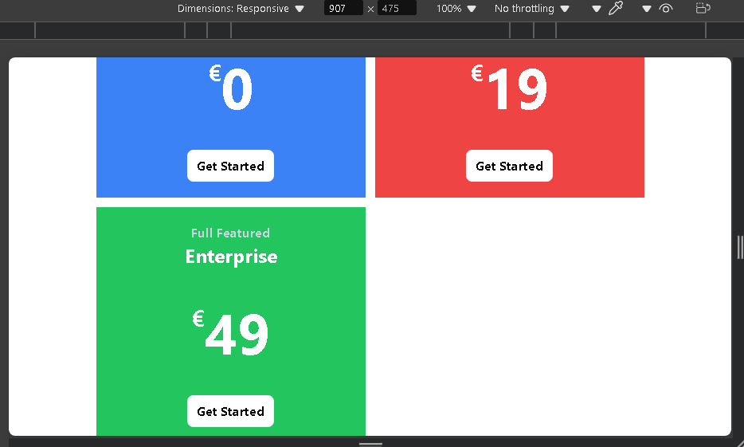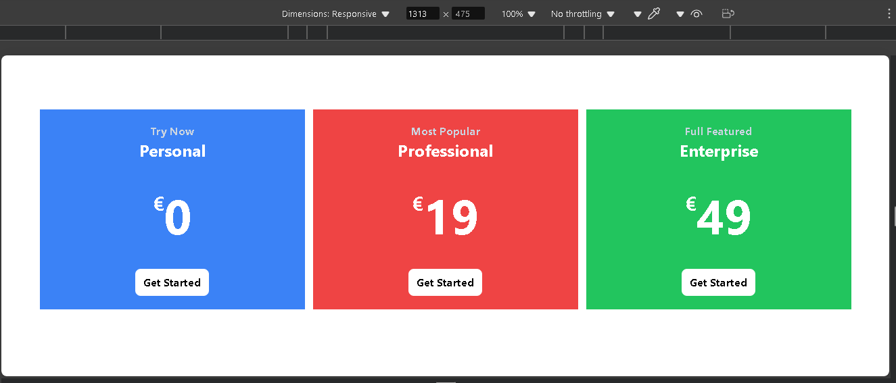Hasil

